淡江時報 第 1147 期
當期時報
當期期刊
1147期
2022/09/04

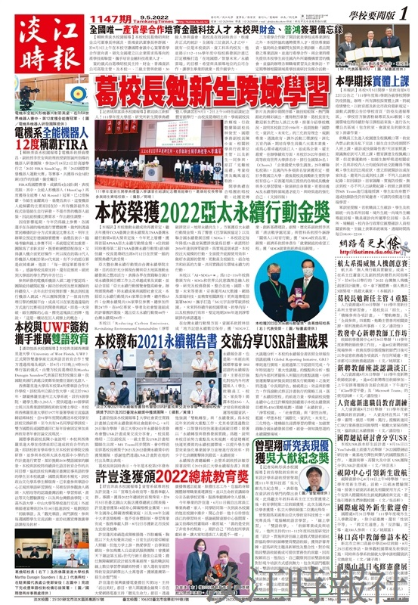
1147期


1147期


1147期

